Практическая работа №3

Мониторинг сетевого трафика на хосте на примере работы с утилитами диагностики и мониторинга сетевых соединений в Linux.

Выполнил:

Выполнение лабораторной работы:
Цель работы: получить практические навыки по работе с анализаторами сетевого трафика. На практике ознакомиться с различиями в принципах работы активного сетевого оборудования. Уяснить особенности взаимодействия сетевого и канального уровней на примере стека TCP/IP. Выяснить отличия форматов кадров Ethernet. Познакомиться с консольными утилитами диагностики и анализа сетевых соединений.
Часть 0. Подготовительный этап:
Для выполнения лабораторной работы мной подготовлено:
1. Компьютер с установленной средой виртуализации VirtualBox. Виртуальные машины Linux. Административные учетные записи на виртуальных машинах. Сетевое подключение по протоколу IP. Доступ к глобальной сети Интернет. Программный пакет Wireshark.

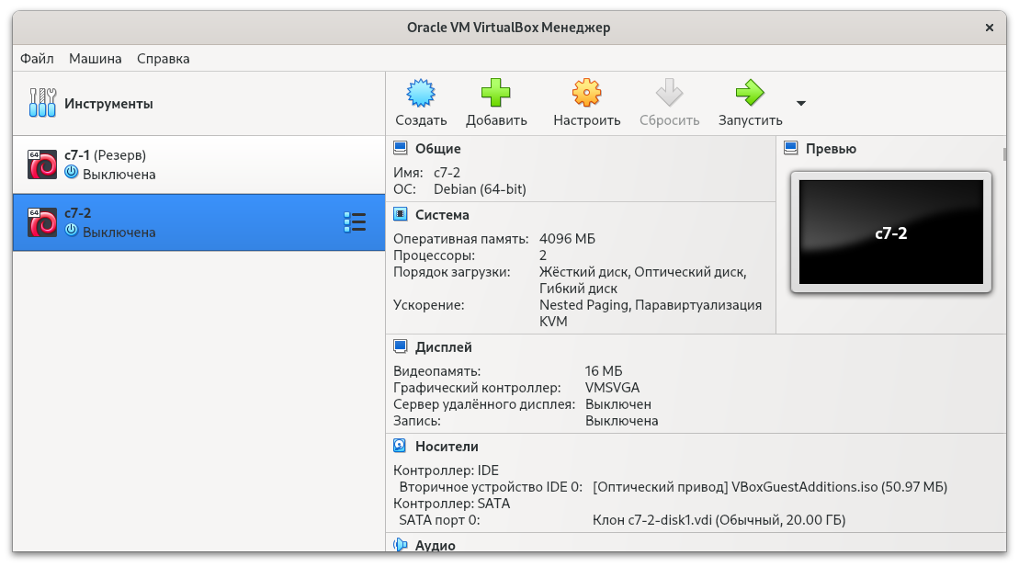
Рис. 0.1 Подготовительный этап работы.

Часть 1. Настройка инфраструктуры
- Подготовили 2 виртуальные машины с ОС Linux. Одну назвали c7-1, вторую c7-2. (См. Рис. 0.1)
- Для каждоый машины откроем Настройки → Сеть → Адаптер 1:
- Тип подключения: NAT.
- Нажмем Дополнительно.
- Неразборчивый режим: Разрешить все.
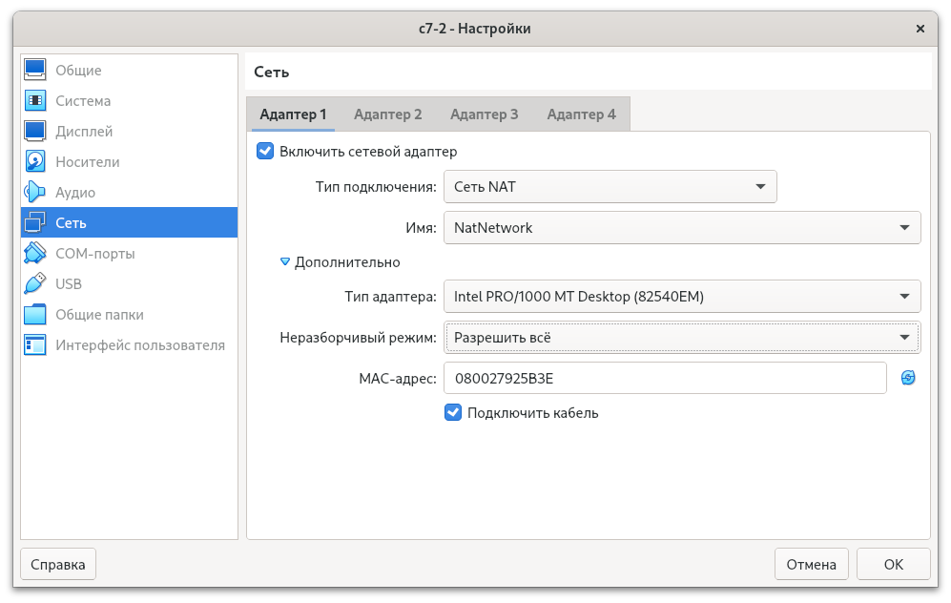
Рис. 1.2 Настройка сети на ВМ.
- Определим полученные от DHCP сервера IP адреса: Для этого воспользуемся коммандой: hostname -I
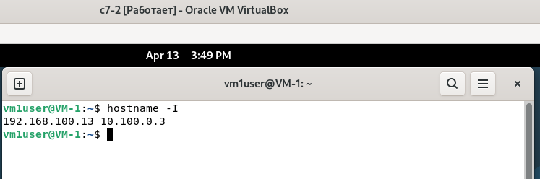

Рис. 1.3.1 Проверяем IP адрес на c7-2.
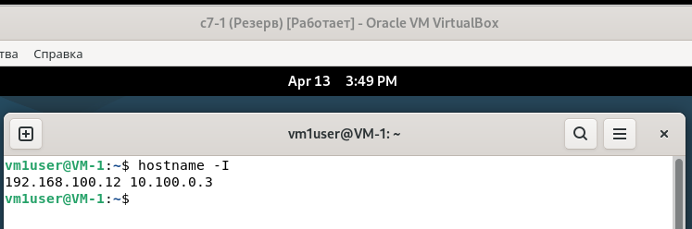
Рис. 1.3.2 Проверяем IP адрес на с7-1.

4. На реальном хосте установим Wireshark.
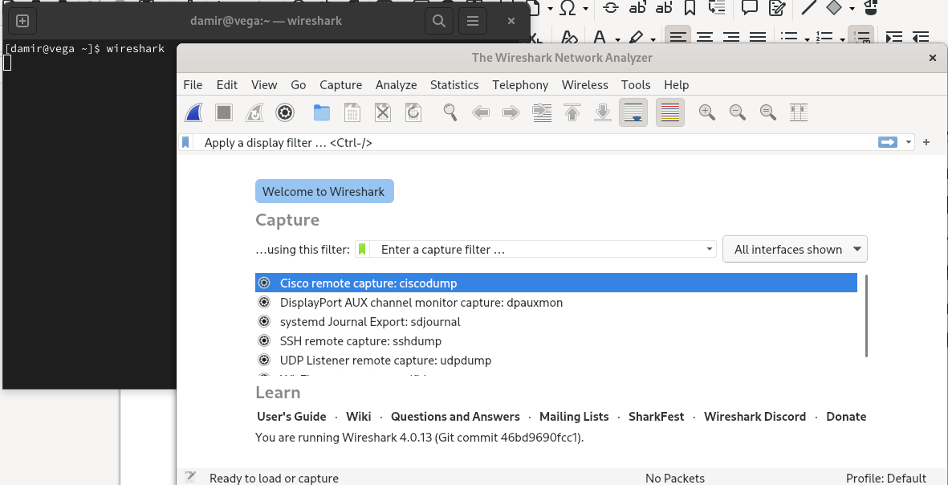
Рис. 1.4 Установленный Wireshark (На хосте уже был установлен wireshark ранее).

5. Проверка доступности внешней сети с с7-1.

Проверим доступность внешней сети коммандами:
ping -c 4 8.8.8.8
ping -c 4 google.com

Исходя из Рис. 1.5 мы видим, что доступ к сети есть. Так как ответы на наши запросы были получены.
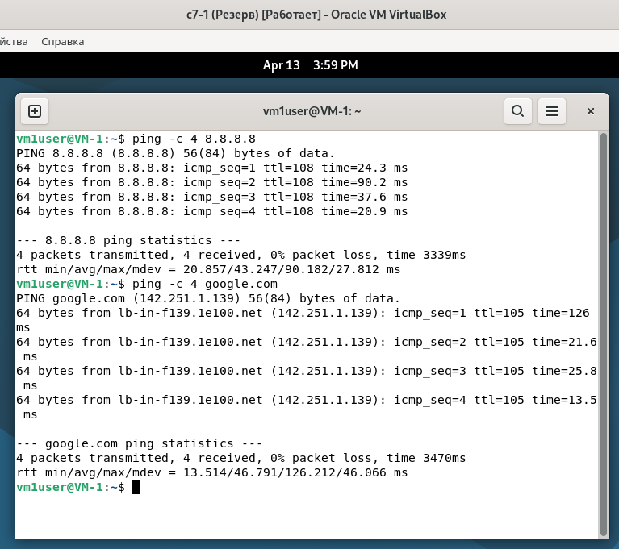
Рис 1.5 Проверка доступности внешней сети с с7-1.

6. Установим необходимые утилиты на c7-1.

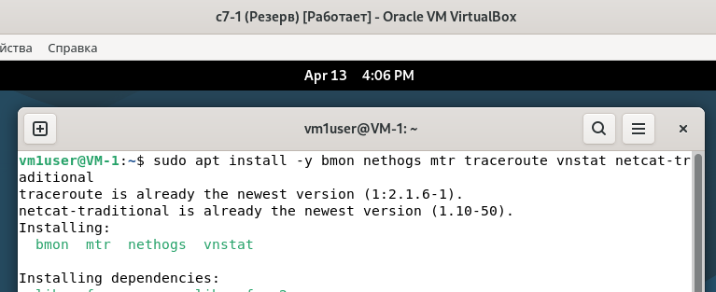
Рис. 1.6.1 Устанавливам необходимые утилиты.
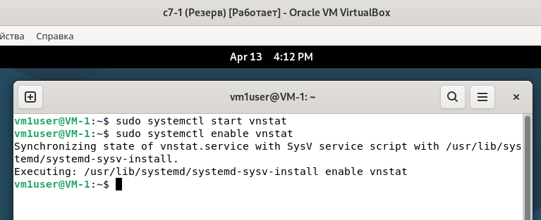
Рис. 1.6.2 Донастроим vnstat.

Часть 2. Диагностика соединения

1. Знакомство с ключами утилиты ping.

Основные ключи утилиты ping, которые вам понадобятся для работы, собраны в таблице ниже:
Ключ | Описание | Пример использования
-с | Отправить строго определённое количество пакетов и завершиться. | ping -c 5 192.168.100.13
-i | Задать интервал между отправкой пакетов в секундах. | ping -i 10 192.168.100.13
-s | Задать размер отправляемого пакета в байтах (без учёта заголовков). | ping -s 1500 192.168.100.13
-f | Режим "flood ping" (пинг-флуд) — отправка пакетов с максимальной скоростью. | ping -f 192.168.100.13

2. Отправка пакетов с интервалом 10 секунд.
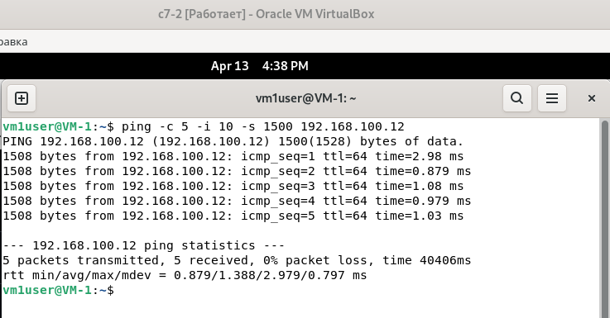
Рис. 2.1 Отправка пакетов по заданию.
Пояснения:
-с 5 – Отправить ровно 5 пакетов.
-i 10 – Ждать 10 секунд перед отправкой каждого следующего пакета.
-s 1500 – Увеличить размер пакета до 1500 байт.

3. Назначение ключа -f (Flood ping).
Утилита отправляет следующий пакет либо немедленно после получения ответа, либо 100 раз в секунду, в зависимости от того, что происходит чаще.
Для каждого отправленного запроса в терминале печатается точка (.), а для каждого полученного ответа точка стирается (возврат на шаг), что создаёт визуальную картину потери пакетов.
Важно: Это агрессивный режим, создающий большую нагрузку на сеть. Использовать его лучше всего Только для тестирования соединения между нашими виртуальными машинами c7-1 и c7-2.
Пример команды (выполняется на одной из ВМ, в качестве цели — адрес другой):
bash sudo ping -f 192.168.100.13
4. Сбор статистики с помощью mtr.
Утилита mtr – это гибрид ping и traceroute. Она показывает не только маршрут, но и в реальном времени обновляет статистику по задержкам и потерям на каждом узле.

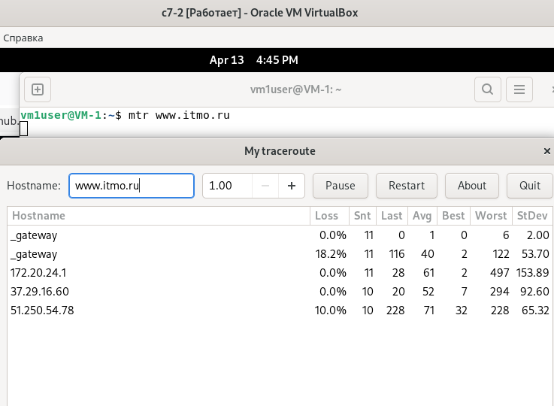
Рис. 2.2 Сбор статистики с помощью mtr.

5. Значение параметров, выводимых mtr.
Заголовок | Расшифровка | Значение
Host | Hostname (или IP) | Имя узла (маршрутизатора) или его IP-адрес, через который проходит трафик.
Loss% | Packet Loss | Процент потерянных пакетов на пути до этого узла. Важный показатель проблем.
Snt | Sent | Общее количество отправленных пакетов.
Last | Last RTT | Время отклика (RTT) для самого последнего отправленного пакета (в миллисекундах).
Avg | Avagage RTT | Среднее арифметическое время отклика для всех пакетов.
Best | Best RTT | Минимальное зафиксированное время отклика для этого узла.
Wrst | Worst RTT | Максимальное зафиксированное время отклика для этого узла.
StDev | Standart Deviation | Стандартное отклонение времени отклика. Показывает, насколько сильно "скачет" задержка (джиттер). Чем меньше значение, тем стабильнее канал.

6. Сохранение расширенной статистики в файл.
Задание требует сохранить результаты работы mtr в файл. Для этого используется режим отчета: report mode.
Mtr -r -w -c 40 www.itmo.ru > mtr_report.txt

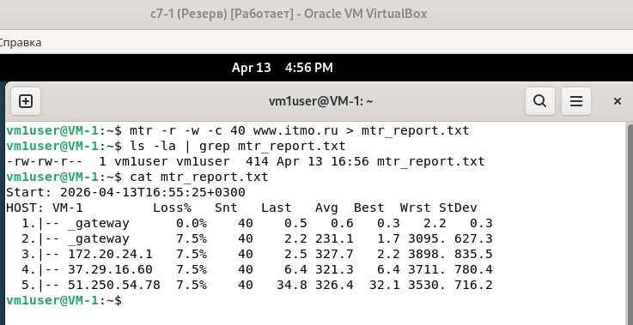
Рис. 2.6 Сохраняем расширенную статистику в файл.

Часть 3. Работа с Wireshark
1. Настройка захвата трафика с ограничением в 5 МБ.
- Запустим Wireshark и нажмем на зеленый значек плавника акулы – начнем захват трафика.
- В Capture → Options перейдем на вкладку Output, далее в секции Capture File Options установим галочку Create a new file automatically…
- Выберем опцию after 5 megabytes.
- Для генерации трафика откроем браузер на одной из наших виртуальных машин и немного поиспользуем его.
- Захват автоматически завершится после того, как размер файла достигнет 5 МБ.
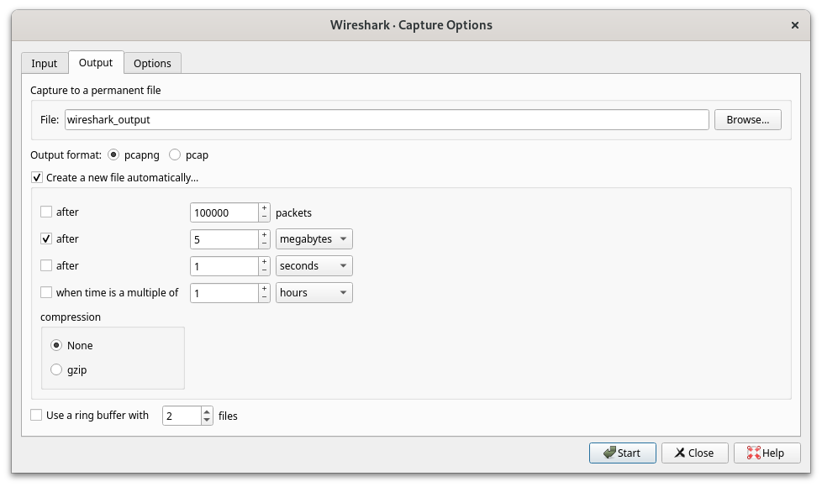
Рис. 3.1 Запускаем захват трафика через wireshark.

2. Анализ статистики трафика.
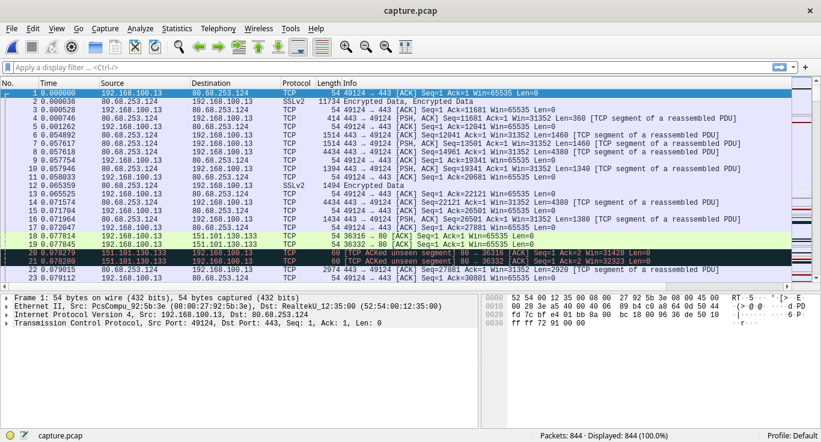
Рис. 3.2 Захват трафика.

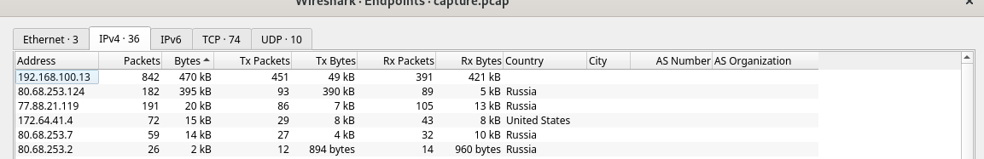
а) Узел с максимальной активностью (самый верхний на скриншоте).

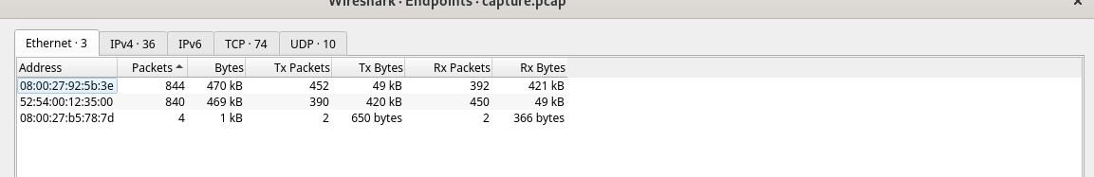
б) Узел, осуществивший наибольшее колличество широковещательных рассылок (самый верхний).

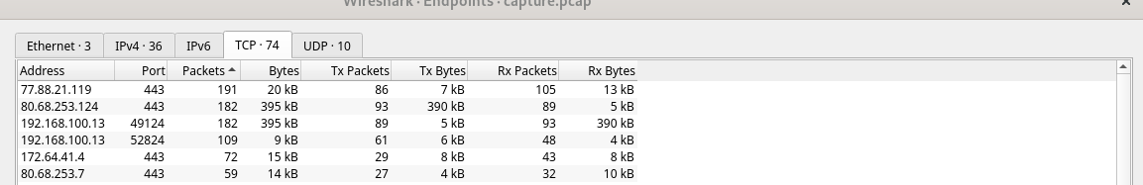
в) Самый активный TCP-порт на хосте (433).

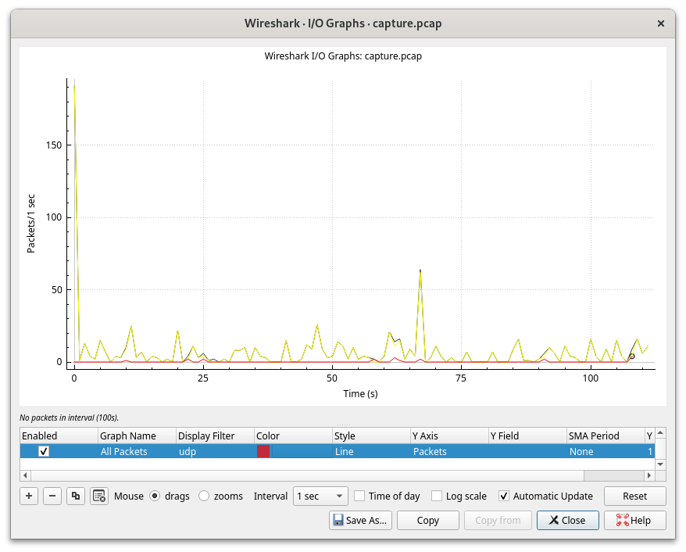
d) График интенсивности TCP и UDP трафика.

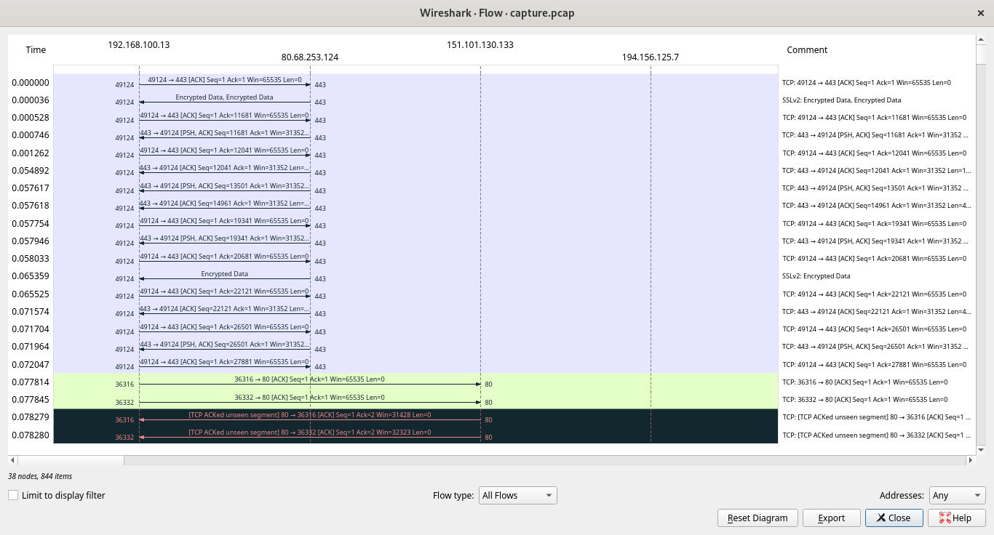
e) Диаграмма связей для пакетов HTTPS.

3. Напишем фильтры:
а) Только DNS запросы клиента.
dns and ip.src == 192.168.100.13
b) Все кадры Ethernet, отправленные с нашего хоста.
Eth.src == 08:00:27:08:00:27:92
c) Только широковещательные пакеты:
eth.dst == ff : ff : ff : ff : ff : ff
Назначение 3-х рассылок
1. ARP – определение MAC адреса шлюза
2. DHCP – запрос сетевых настроек
3. mDNS – обнаружение локальны сервисов.

4. Тип коммутационного оборудования – Коммутатор.
Пояснение: В дампе отсутствуют чужие unicast-пакеты.

Часть 4. Изоляция сетевого стека и эмуляция сетевых аномалий

Произведем полную настройку по шагам:

1. Создадим изолированное сетевое пространство test_ns
sudo ip netns add test_ns

2. Создадим veth-пару
sudo ip link add veth_main type veth peer name veth_ns

3. Переместим veth_ns в test_ns, назначить IP и поднять
sudo ip link set veth_ns netns test_ns
sudo ip netns exec test_ns ip addr add 10.99.0.2/24 dev veth_ns
sudo ip netns exec test_ns ip link set veth_ns up
sudo ip netns exec test_ns ip link set lo up # на всякий случай

4. Настроим veth_main в корневом пространстве
sudo ip addr add 10.99.0.1/24 dev veth_main
sudo ip link set veth_main up

Проверка связности
ping -c 3 10.99.0.2

5. Запустим HTTP-сервер в test_ns (порт 8080)
# В отдельной вкладке терминала оставить работать:
sudo ip netns exec test_ns python3 -m http.server 8080

6. Запустим захват трафика на veth_main
sudo tcpdump -i veth_main -w veth_capture.pcap &
TCPDUMP_PID=$!

7. Добавим задержку 200ms и потери 15% на veth_main
sudo tc qdisc add dev veth_main root netem delay 200ms loss 15%

8. Выполним HTTP-запрос для скачивания файла >5MB
Используем curl с ограничением скорости или большой файл
Например, сгенерируем 5MB файл на лету
Альтернативно, скачаем внешний файл
Но сервер запущен только в test_ns, поэтому используем wget/curl внутри корневого пространства к 10.99.0.2:8080
Создадим большой файл заранее:
dd if=/dev/zero of=bigfile bs=1M count=6 status=progress
Теперь скачаем его с сервера:
curl -o /dev/null http://10.99.0.2:8080/bigfile

9. Остановим захват, удалить правила и netns
sudo kill $TCPDUMP_PID
sudo tc qdisc del dev veth_main root
sudo ip netns del test_ns
Удалим veth-пару (достаточно удалить одну сторону)
sudo ip link del veth_main

10 Анализ в Wireshark

- Фильтр повторных передач
tcp.analysis.retransmission

- Фильтр дублированных пакетов
tcp.analysis.duplicate_ack

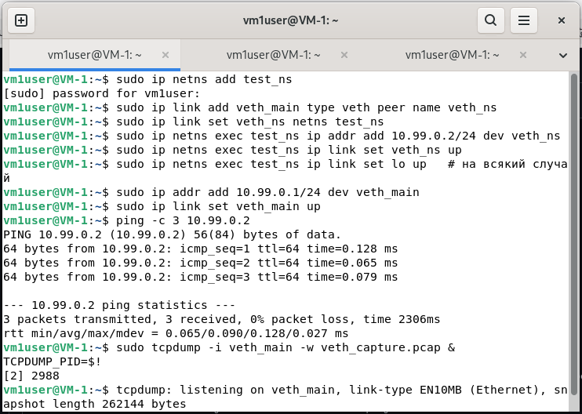

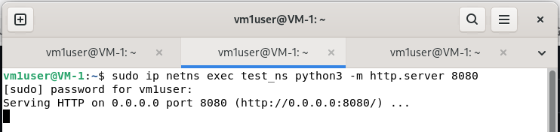

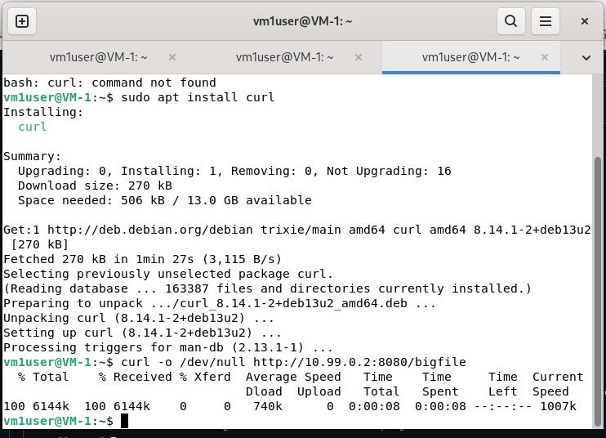
Краткие выводы:
1. Наблюдается множественные ретрансмиссии, вызванные 15% потерями.
2. Дублирующиеся АСК указывают на получение пакетов не по порядку.
3. Окно перегрузки демонстрирует полиобразный профиль – резкое снижение после потери и постепенный рост.

Часть 5. Диагностика работы приложений через сеть

1. На 7-1 Убедимся, что SSH-сервер установлен и запущен
sudo apt install -y openssh-server
sudo systemctl enable ssh –now
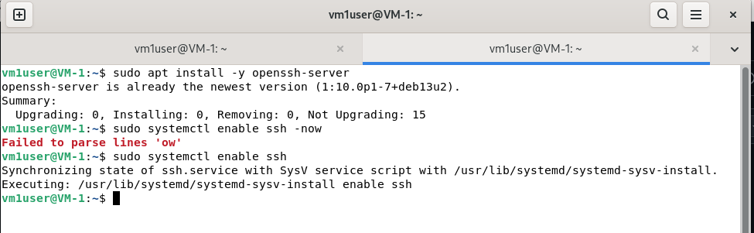
Рис. 5.1 Проверяем установку ssh сервера

2. На хосте c7-2 (генерация нескольких SSH-соединений)

Установим sshpass (пароль нужен от пользователя на c7-1)
sudo apt install -y sshpass

Запустим 5 фоновых SSH-сессий к c7-1
for i in {1..5}; do sshpass -p 'наш_пароль' ssh -o StrictHostKeyChecking=no user@192.168.100.13 sleep 300 & done

На хосте c7-1 (просмотр портов и соединений)

2. Активные прослушиваемые порты:

sudo netstat -tlnp # только TCP listen
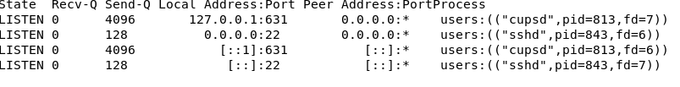
Рис. 5.2 Активные прослушиваемые порты.

3. Все установленные соединения:

sudo netstat -tn # TCP соединения
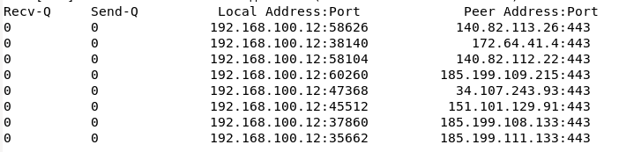
Рис. 5.3 Все установленные соединения.
4. Скрипт для подсчёта подключений по порту (по умолчанию 22):

cat << 'EOF' > count_ssh.sh
#!/bin/bash
PORT=${1:-22}
ss -tn state established "( sport = :$PORT or dport = :$PORT )" | \
awk 'NR>1 {print $5}' | cut -d: -f1 | sort | uniq -c | sort -nr
EOF

chmod +x count_ssh.sh
./count_ssh.sh 22 # запуск для порта 22

5. Закрыть все SSH-соединения:

# На c7-1 найти PID процессов sshd для сессий и завершить
sudo pkill -f "sshd: user@pts/"
6. Знакомство с nethogs (просмотр трафика по процессам):

sudo nethogs # интерактивный режим, выход: Q
# ключи: -d задержка, -t режим трассировки, -v 3 подробности

7. На с7-2 выполним:
user@192.168.100.13
top

8. Анализ nethogs на с7-1
sudo nethogs

a. Средяя скорость – 4.2 KB\sec
b. 1233

Пояснения:
· netstat -tlnp показывает PID/имя программы, слушающей порт.
· ss -tn state established — быстрый аналог netstat для установленных соединений.
· Скрипт использует ss для фильтрации по порту, извлекает IP-адреса из колонки Peer Address:Port, считает уникальные и сортирует по убыванию.
· nethogs удобен для мониторинга потребления трафика конкретными приложениями в реальном времени.

Часть 6. Инспекция полезной нагрузки

1. Запустим nc в режиме прослушивания на с7-1
nc -l -p 8080
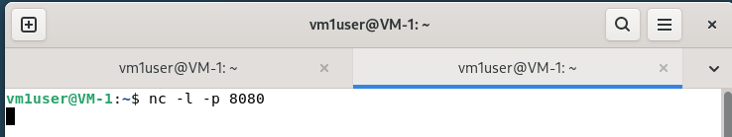
Рис. 6.1 Запускаем nc.

2. Запустим tcpdump на порт 8080 (c7-1 на на )

sudo tcpdump -i any port 8080 -w api_dump.pcup

3. Отправка POST запроса с с7-2
curl -X POST http://192.168.100.13:8080 \
-H "Content-Type: application/json" \
-d '{"student": "Ivanov", "lab": "networks", "status": "done"}'

4. Остановка tcpdump после успешной доставки

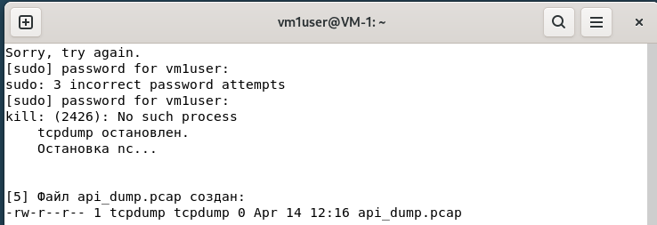
Рис. 6.2
На c7-1 нажимаем Ctrl+C в окне tcpdump. В окне nc появился принятый JSON.

5. Переносим файл и открываем его в wireshark.

6. Анализ TCP-потока в Wireshark

· Нажимаем правой кнопкой по любому пакету этого соединения → Follow → TCP Stream.
· В открывшемся окне будет видно:
· Установка соединения: три пакета SYN, SYN-ACK, ACK (видны в поле ниже при смене направления).
· HTTP-заголовки: строка POST / HTTP/1.1, Content-Type: application/json и др.
· Полезная нагрузка: тело JSON.
· Завершение: FIN-ACK от клиента и сервера.
· Закрываем окно потока.

Анализ TCP-потока в Wireshark (Follow TCP Stream):

В окне сборки потока наблюдаются следующие этапы:

1. Установка соединения: три пакета (SYN, SYN-ACK, ACK).
2. HTTP-запрос:
POST / HTTP/1.1
Host: 192.168.100.13:8080
User-Agent: curl/7.88.1
Accept: */*
Content-Type: application/json
Content-Length: 54

{"student": "Iv", "lab": "networks", "status": "done"}
3. Ответ сервера: отсутствует (nc не отправляет HTTP-ответ), соединение закрывается.
4. Завершение соединения: FIN-ACK от клиента, FIN-ACK от сервера, ACK.

Ответы на впросы:

1. mtr работает по протоколу ICMP (по умолчанию) или UDP (в режиме --udp). Определить можно по захвату трафика в Wireshark: видны ICMP Echo Request/Reply либо UDP-пакеты на высокие порты.

2. Столбцы mtr:
· Loss% — процент потерь,
· Snt — отправлено пакетов,
· Last/Avg/Best/Wrst — задержки (последняя/средняя/мин/макс),
· StDev — джиттер.
Доп. статистика: jitter avg, GeoIP-информация об узлах.

3. Типы кадров Ethernet:
· Unicast (на конкретный MAC),
· Broadcast (ff:ff:ff:ff:ff:ff),
· Multicast (на групповой MAC, начинается с 01:00:5E).
Отличие — адрес назначения и способ доставки.

4. В анализируемой сети используется Ethernet II (DIX) — стандарт для TCP/IP. Он содержит поле EtherType, позволяющее стеку определять следующий протокол (IPv4, ARP), без чего современная сеть неработоспособна.

5. Определение типа оборудования: если в дампе видны только broadcast/multicast и unicast к своему хосту — это коммутатор. Если присутствуют чужие unicast — концентратор. В нашем трафике — коммутатор (VirtualBox NAT Network).

6. Широковещательные рассылки на сетевом уровне идут на broadcast-адрес сети (например, 192.168.100.255) или на 255.255.255.255 (DHCP Discover).

7. На канальном уровне широковещание идёт на MAC-адрес ff:ff:ff:ff:ff:ff.

8. Назначение широковещательных рассылок в Части 3:
· ARP — определение MAC-адреса шлюза,
· DHCP — получение IP-адреса,
· mDNS — обнаружение локальных сервисов.

9. Разные данные traceroute в Части 4 из-за введённых правил tc (задержка 200 мс и потери 15%). Маршрут может меняться, время отклика растёт, некоторые узлы не отвечают.

10. Изменение загрузки интерфейса в Части 5 п.3: при установке нескольких SSH-сессий трафик возрастает скачкообразно в момент аутентификации и обмена данными, затем снижается до фонового keep-alive.

11. Выводы в Части 7 п.4 (анализ TCP-потока):
· Успешно прослежено полное TCP-соединение: handshake, передача данных, завершение.
· JSON-запрос передан без искажений.
· Сервер (nc) не отправил HTTP-ответ, соединение закрыто по инициативе клиента.

12. vnstat работает на канальном уровне (Layer 2), так как собирает статистику с сетевого интерфейса (объём байт/пакетов), не анализируя протоколы выше.

